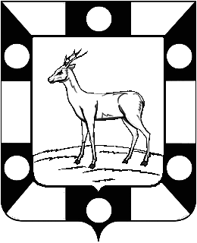
Собрание представителей городского поселения Петра Дубрава муниципального района Волжский Самарской области
Третьего созыва
РЕШЕНИЕ
14.10.2019г. № 154

О передаче осуществления части полномочий по вопросам местного значения между администрацией городского поселения Петра Дубрава муниципального района Волжский Самарской области и администрацией муниципального района Волжский Самарской области

В соответствии с Бюджетным кодексом Российской Федерации, пунктом 4 статьи 15 Федерального закона «Об общих принципах организации местного самоуправления в Российской Федерации» №131 от 06.10.2003 г., Уставом городского поселения Петра Дубрава муниципального района Волжский Самарской области, Собрание представителей городского поселения Петра Дубрава муниципального района Волжский Самарской области

РЕШИЛО:

1. Передать муниципальному району Волжский Самарской области осуществление части полномочий местного значения городского поселения Петра Дубрава муниципального района Волжский Самарской области с 01.01.2020г. по 31.12.2020г. по следующему вопросу:
- осуществление земельного контроля в границах поселения.

2. Заключить соглашения с муниципальным районом Волжский Самарской области о передаче осуществления части полномочий по вопросу, указанному в п.1 данного решения.

3. Подписание соглашения поручить Главе городского поселения Петра Дубрава муниципального района Волжский Самарской области – Крашенинникову Владимиру Александровичу.

4. Настоящее решение вступает в силу с 1 января 2020 года.

5. Настоящее Решение официально опубликовать в печатном средстве информации городского поселения Петра Дубрава - газете «Голос Дубравы».

Глава городского поселения В.А. Крашенинников

Председатель Собрания Представителей Л.Н. Ларюшина

